繩結 - 中級繩結

繩結 - 中級繩結
分類：繩結與工程 · 作者：陳志南

一、中級繩結

（一）牧童結
本結最大的特點在繩的一端有著良好的強度而另一端則可以輕而易舉的將結解開，因此廣泛的被應用在船泊、登山、救生(救火)及農牧上，又稱為強盜圓角結、馬賊結<Highwayman'sHitchorHighwayman'sCutawayorDrawHitch>，驢結<Don-keyHitch>。
1．由繩的端部作起，與木樁的相關位置如圖(一)
2．由圖(一)的A套中拉出主繩甲成圖(二)的B套;
3．由端部乙作一繩套C穿過B套，拉緊主繩甲，如完成圖(三)。
4．鬆開時，拉端部乙，繩結即鬆開。
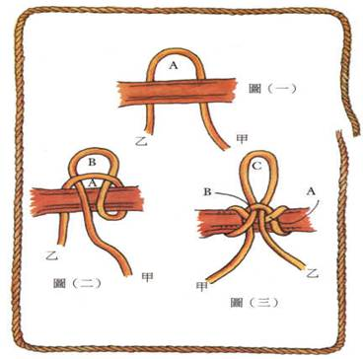

使用牧童結時，需特別留意主繩與繩尾的關係：主繩—用力拉不會鬆開！

（二）瓶口結
是一種常用的結，通常用於有瓶唇的瓶子，或有邊緣的罐子等物品，亦有許多種結法。
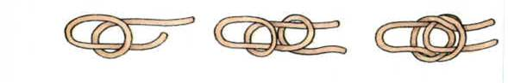

（三）袋口結
主要用在禁制一物體，並防止它擴大。它不能使用在平面或角隅上，但卻能用在圓的物體，如圓木柱、袋口、工具把手....等。
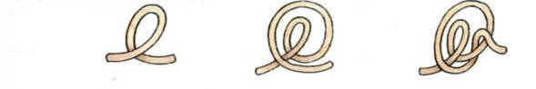

（四）營繩結
使用在帳篷四週之營繩上，可調整其長短，適用於個種大小的繩索及各種質料均有相當的可靠性，又稱緊索<Taut-lineHitch>。
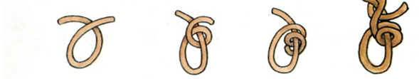

（五）方回結
Squarelashing
用於兩棍、或樁相交時，主要的作用在於受力及固定，多用在營地建設或斥候工程，因為使用頻率高又事關安全，因此，對於這個繩結的要求是：牢靠、迅速。
步驟分解圖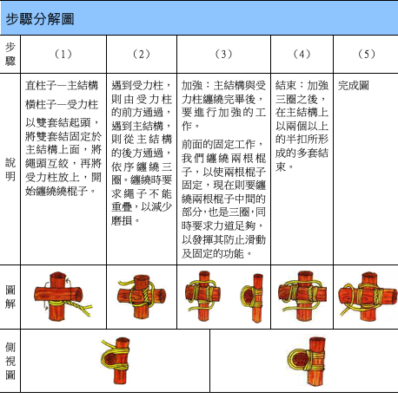

（六）剪立結、聯立剪立結
又稱起重桿用繫繩<ltLashingforShear>，用於並立兩支以上木桿或製作三角架等。開始和收尾均是雙套結。
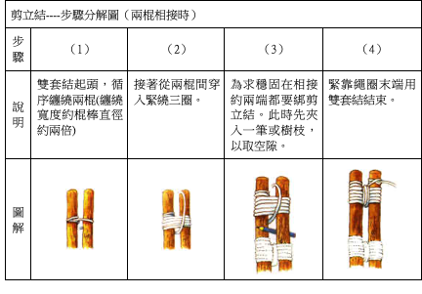
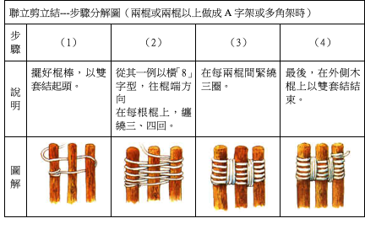

（七）十字結
Diagonallashing
用於兩棍相交時之固定(固定角度)，以繫木結開端，雙套結收尾。
步驟分解圖
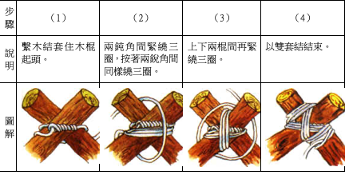

（八）槓桿結
一般在做繩梯或類似物件時才用，應注意本結並不是一個安全的結，尤其不可以將結上下顛倒，以免造成滑脫。槓桿結除了製做繩梯之外，在繩工方面也常始用來暫時固定住工具，方使拉緊繩索，所以又稱為繩針套結<MarlinespikeHitch>。
1．繩子交叉成一個圈。
2．在上的繩子繞至圈中間。
3．拉起在中間的繩子，將棍子從洞穿出。
4．完成圖(正面)。
5．完成圖(側面)。
備註：B一定要在下面
